**ČERTOVSKÉ ŘÁDĚNÍ SE BLÍŽÍ**

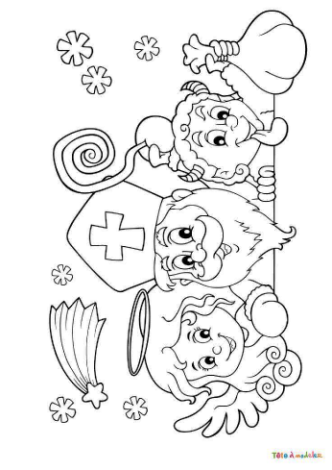**Pán s bílým plnovousem, rohatý společník a krásný anděl to je typický podvečer 5. prosince.**

**Jedná se o první vysvědčení pro všechny děti, jak byly hodné.**

Týdenní plán: ___________________

**ČJ** – Uč: str.43/ cv.7 a) + PL (Doplň i, í/ y, ý a urči slovní druhy.)

**M** – Uč: str.46/ cv.15 (Písemně vypočítej 1. - 4. příklad i s kontrolou.)

**ČT** – Chválím všechny, kteří pravidelně čtou a plní Čtenářské bingo.

**VL** – Trénuj aktivní práci s mapou ČR (povrch a vodstvo – Vltava, Labe, Morava, Ohře, Berounka,

Dyje, Sázava, Odra, Lužnice, Svitava), ze které lze vše vyčíst.

– **Naskytla se nám příležitost koupit pracovní sešit Malovaná vlastivěda od pravěku po renesanci za zvýhodněnou cenu 75,- Kč, která by byla vhodnou pomůckou do výuky v rámci předmětu. Žádám vás o úhradu této částky do konce měsíce ledna.**

**PŘ** – Umíš určovat jehličnaté a listnaté stromy, o kterých jsme se učili?